2.11.2018

Künsch Aaron

BI15C

M226 LB2

SlopeTracker

Inhalt

1 Beschreibung der Anwendung (Aufgabe 1) 2

1.1 Welchen Zweck erfüllt die Software 2

1.2 Grober Funktionsumfang 2

1.3 Von welchen Benutzern wird die App verwendet und muss man sich registrieren? 2

1.4 Berechtigungskonzept ja/nein? 2

2 Use Cases (Aufgabe 2) 3

3 Datenbankdesign (Aufgabe 3) 4

3.1 ERM Diagramm 4

3.2 Definition der Datentypen 5

3.2.1 Tabelle User 5

3.2.2 Tabelle Type 5

3.2.3 Tabelle Trick 5

3.2.4 Tabelle slope_trick 5

3.2.5 Tabelle slope 5

3.2.6 Tabelle level 5

4 User Manual 6

5 Ehrfahrungsbericht 7

6 Reflexion des Moduls 8

# Beschreibung der Anwendung (Aufgabe 1)

## Welchen Zweck erfüllt die Software

Die Software soll Usern ermöglichen diverse Skipisten nach geeigneten Tricks zu filtern. Als Beispiel, eine Piste eignet sich durch ihre flache Abfahrt gut um «Butters» (Snowboardtricks bei denen durch Gewichtsverlagerung das Snowboard nach hinten / vorne gebogen wird) zu üben. User können nun nach diesem Trick suchen und bekommen als Ergebnis die entsprechenden Pisten angezeigt.

Einem Anfänger oder einem erfahrenen Snowboarder ist es nun möglich sich anfangs des Tages die Pisten nach seinen bevorzugten Aktivitäten auszusuchen.

## Grober Funktionsumfang

* Filterfunktion
* Anzeige der Ergebnisse
* Login

## Von welchen Benutzern wird die App verwendet und muss man sich registrieren?

Die Zielgruppe der Applikation sind hauptsächlich Schneespotinteressierte der Fokus liegt auf Jugendlichen und jungen Erwachsenen Snowboardern die ihr Repertoire an Tricks erweitern möchten. Eine Registrierung ist möglich, aber nicht Pflicht.

## Berechtigungskonzept ja/nein?

Da zwischen Besucher und User unterschieden wird gibt es ein simples Berechtigungskonzept

|  |  |  |
| --- | --- | --- |
| Aktion | User | Besucher |
| Filtern | x | x |
| Anmelden | x | - |
| Abmelden | x | - |

# Use Cases (Aufgabe 2)

**Zugang**

Die Benutzer können sich registrieren

Die Benutzer können sich anmelden

Besucher können die Webseite ohne Login navigieren

**Benützung**

Besucher der App können nach Attributen filtern

Benutzer können die App nach Attributen filtern

Bei Benutzern werden die Präferenzen wie das Level gespeichert

# Datenbankdesign (Aufgabe 3)

## ERM Diagramm

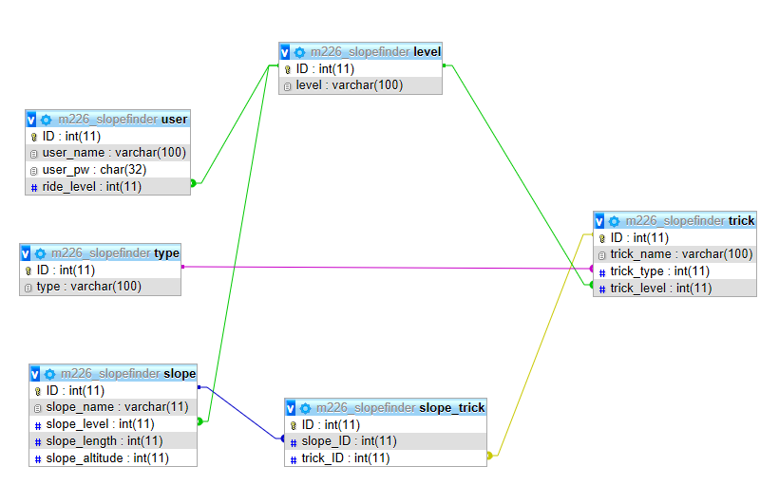

## Definition der Datentypen

### Tabelle User

|  |  |  |  |  |
| --- | --- | --- | --- | --- |
| Name | Typ | Länge | PK | FK |
| ID | integer | 11 | x |  |
| user_name | varchar | 100 |  |  |
| user_pw | char | 32 |  |  |
| ride_level | integer | 11 |  | x |

### Tabelle Type

|  |  |  |  |  |
| --- | --- | --- | --- | --- |
| Name | Typ | Länge | PK | FK |
| ID | integer | 11 | x |  |
| type | varchar | 100 |  |  |

### Tabelle Trick

|  |  |  |  |  |
| --- | --- | --- | --- | --- |
| Name | Typ | Länge | PK | FK |
| ID | integer | 11 | x |  |
| trick_name | varchar | 100 |  |  |
| trick_type | integer | 11 |  | x |
| trick_level | integer | 11 |  | x |

### Tabelle slope_trick

|  |  |  |  |  |
| --- | --- | --- | --- | --- |
| Name | Typ | Länge | PK | FK |
| ID | integer | 11 | x |  |
| slope_ID | integer | 11 |  | x |
| trick_ID | integer | 11 |  | x |

### Tabelle slope

|  |  |  |  |  |
| --- | --- | --- | --- | --- |
| Name | Typ | Länge | PK | FK |
| ID | integer | 11 | x |  |
| slope_name | integer | 11 |  |  |
| slope_level | integer | 11 |  | x |
| slope_lenght | integer | 11 |  |  |
| slope_altitude | integer | 11 |  |  |

### Tabelle level

|  |  |  |  |  |
| --- | --- | --- | --- | --- |
| Name | Typ | Länge | PK | FK |
| ID | integer | 11 | x |  |
| level | varchar | 100 |  |  |

# User Manual

## Anmelden

Um sich an der Web-Applikation anzumelden, wählen Sie in der Navigationsleiste den Punkt **«Login»** an.

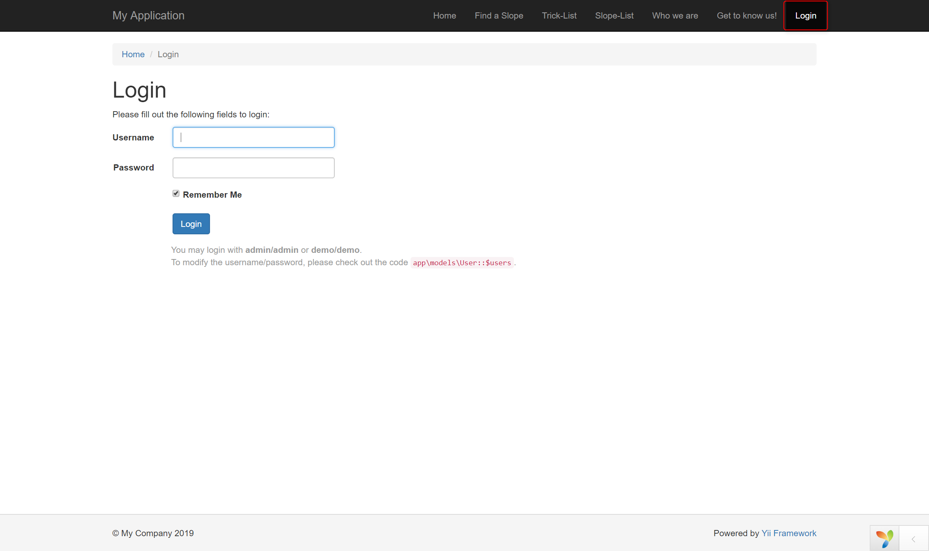

Als nächstes geben Sie Ihren Benutzernahmen und Ihr Kennwort in die vorgegebenen Felder ein

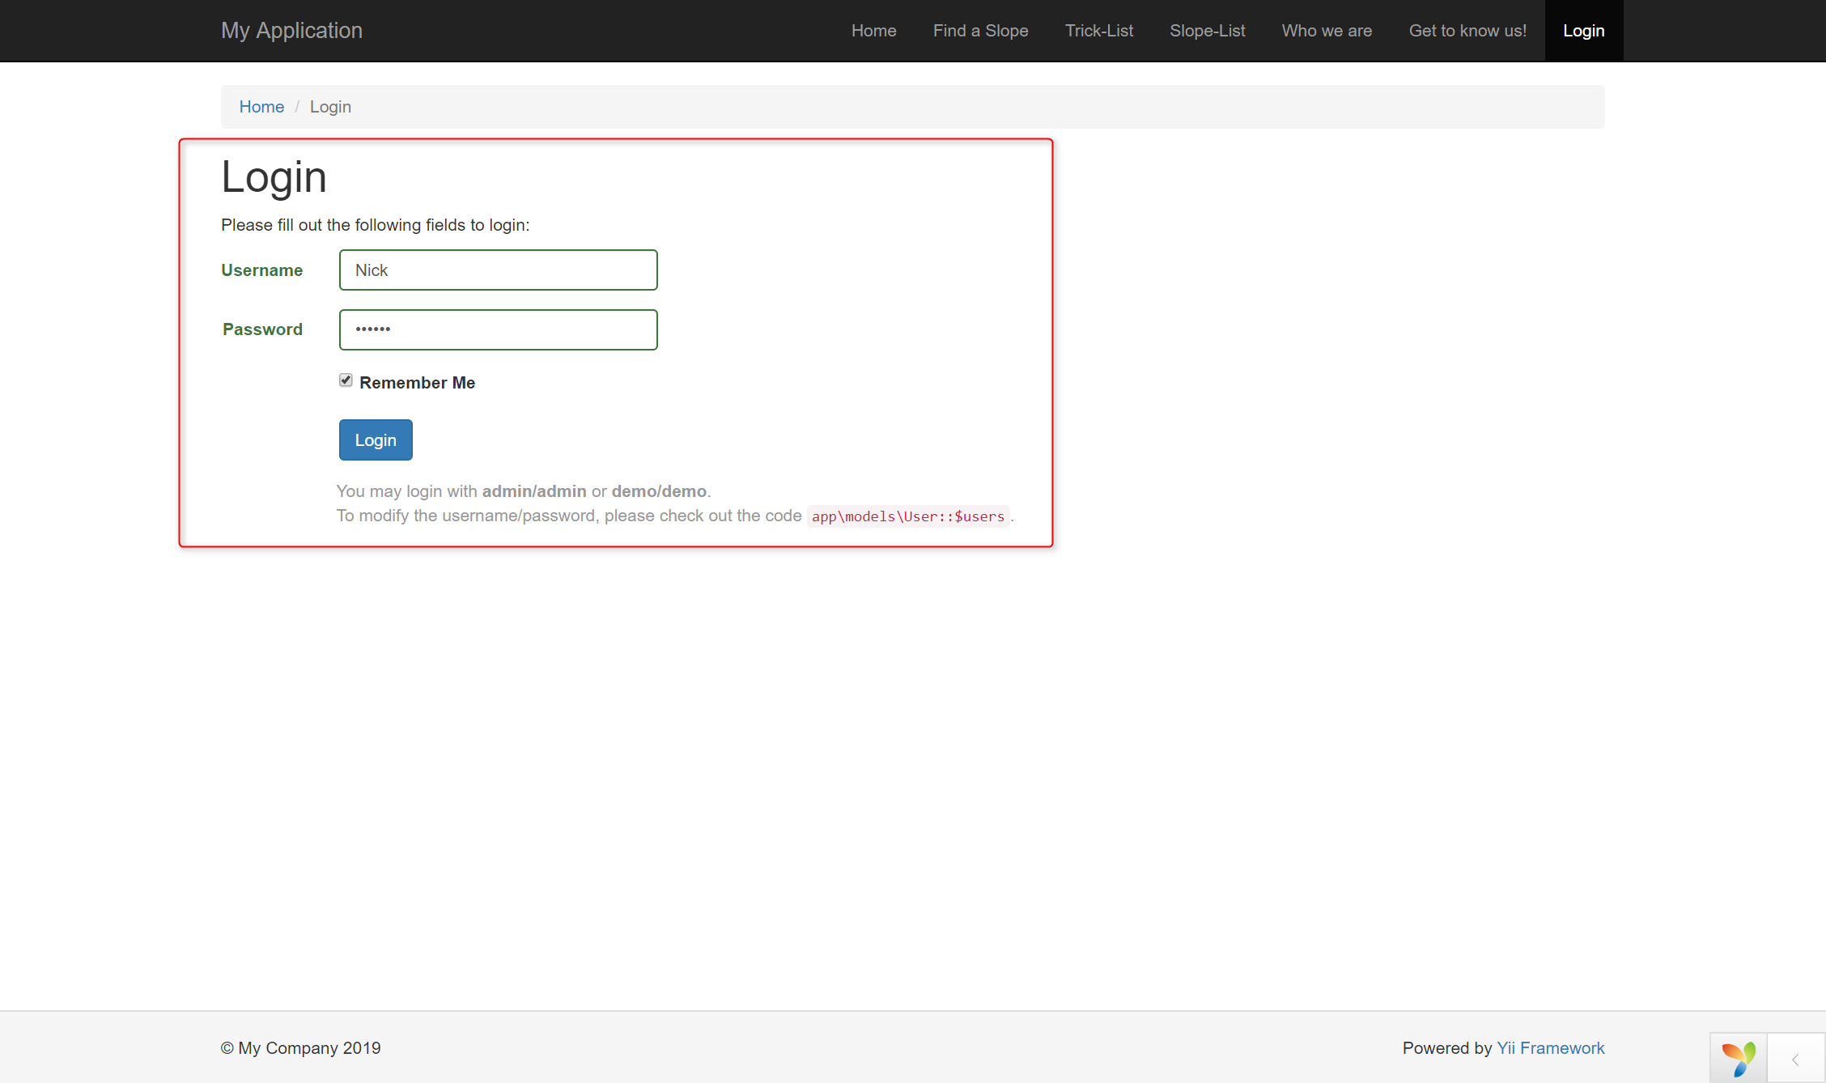

Wenn Sie möchten, können Sie einen Haken bei **«Remember Me»** setzen. So werden Sie bei Ihrem nächsten Aufruf der Webseite automatisch eingeloggt. Um sich anzumelden drücken Sie auf **«Login»**.

## Anzeigen der verfügbaren Pisten

Um eine Auswahl der verfügbaren Pisten zu sehen navigieren Sie in der Navigationsleiste zum Punkt. **«Slope-List».**

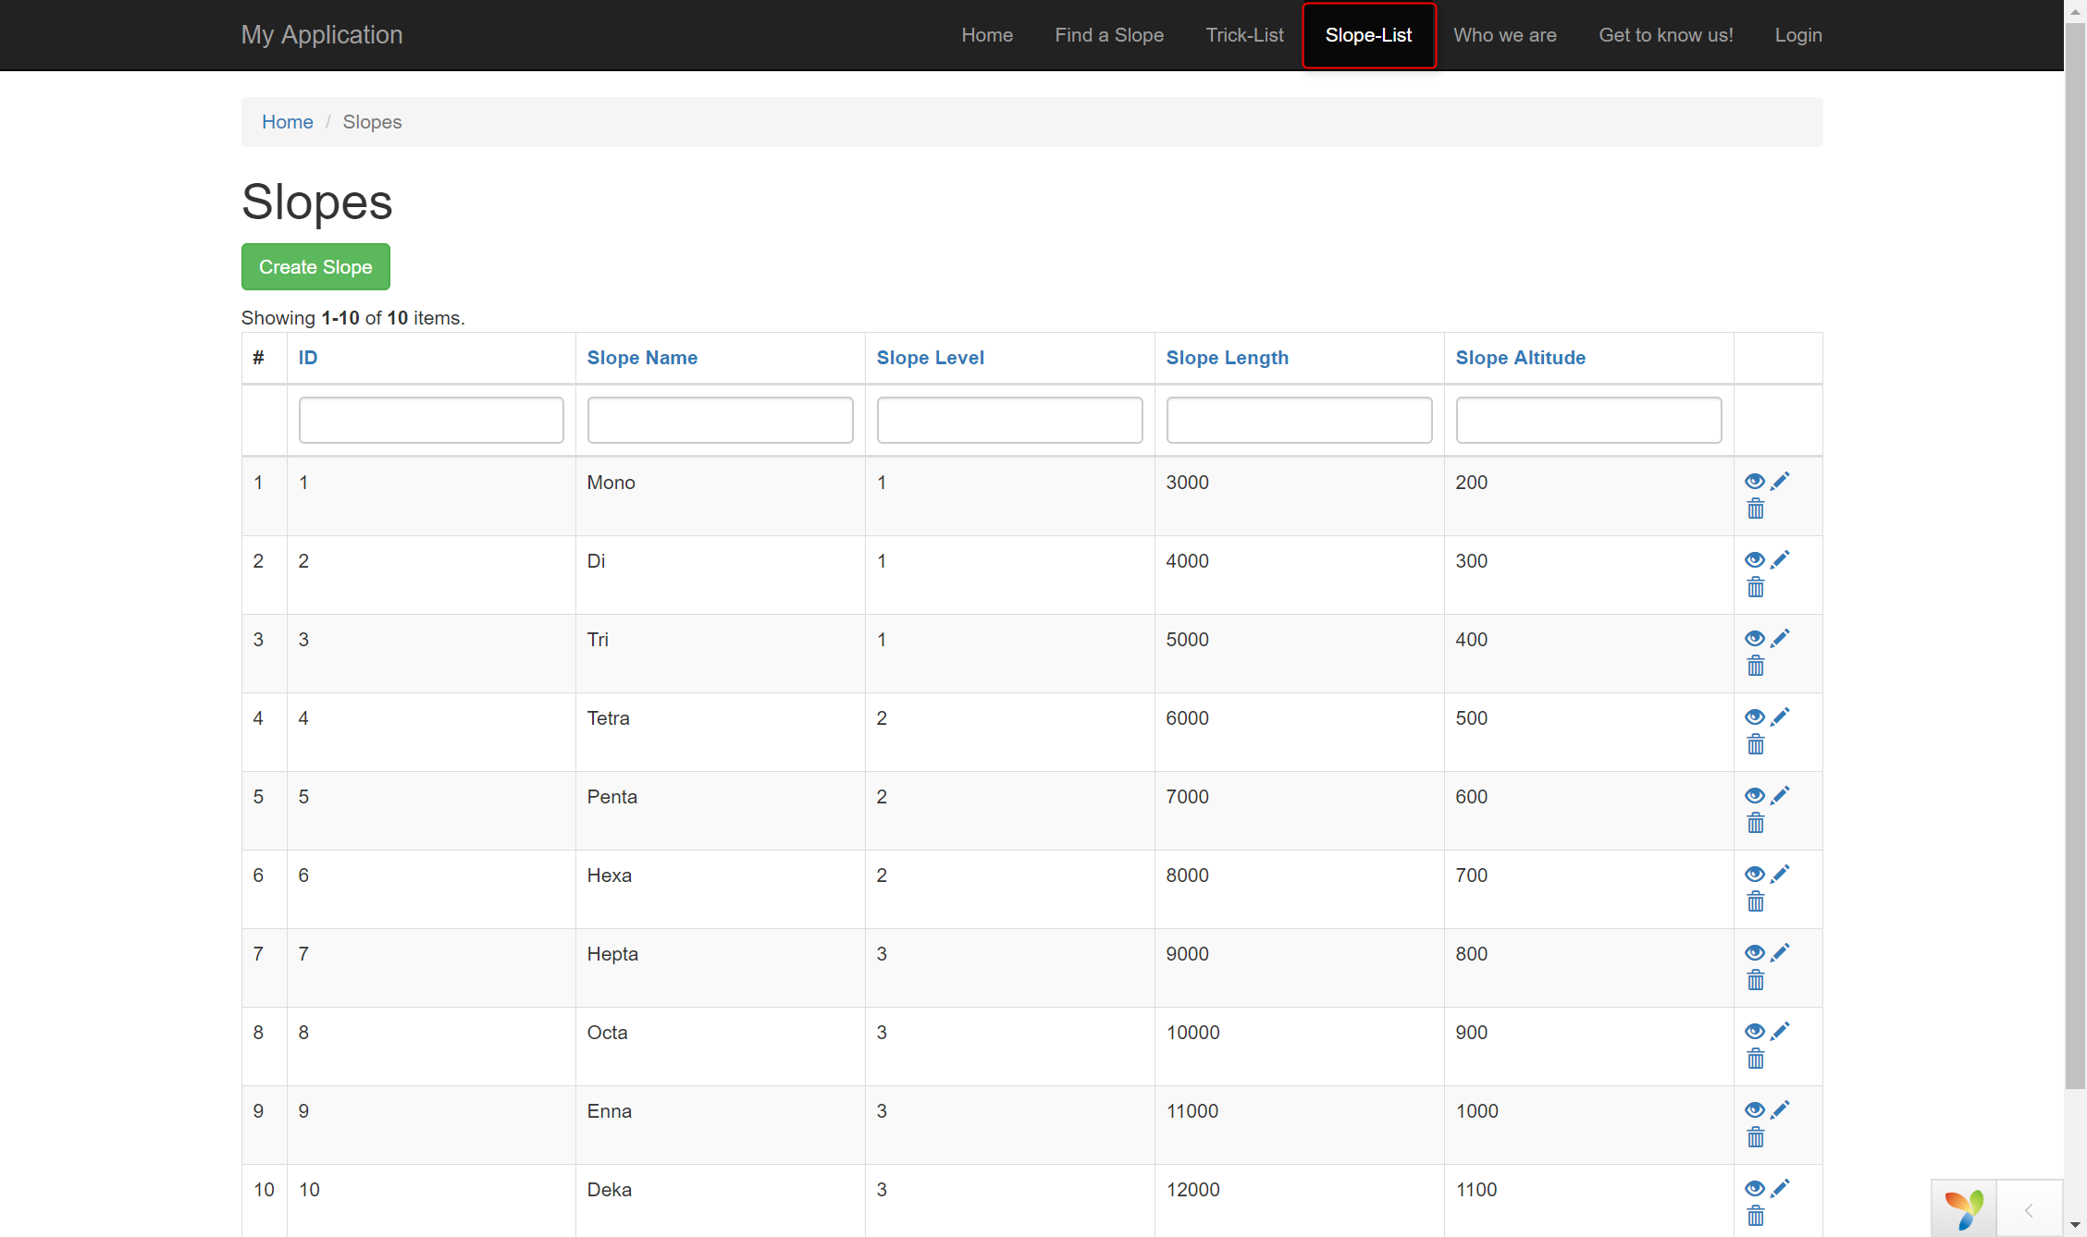

## Anzeigen der katalogisierten Tricks

Um eine Auswahl der verfügbaren Pisten zu sehen navigieren Sie in der Navigationsleiste zum Punkt. **«Trick-List».**

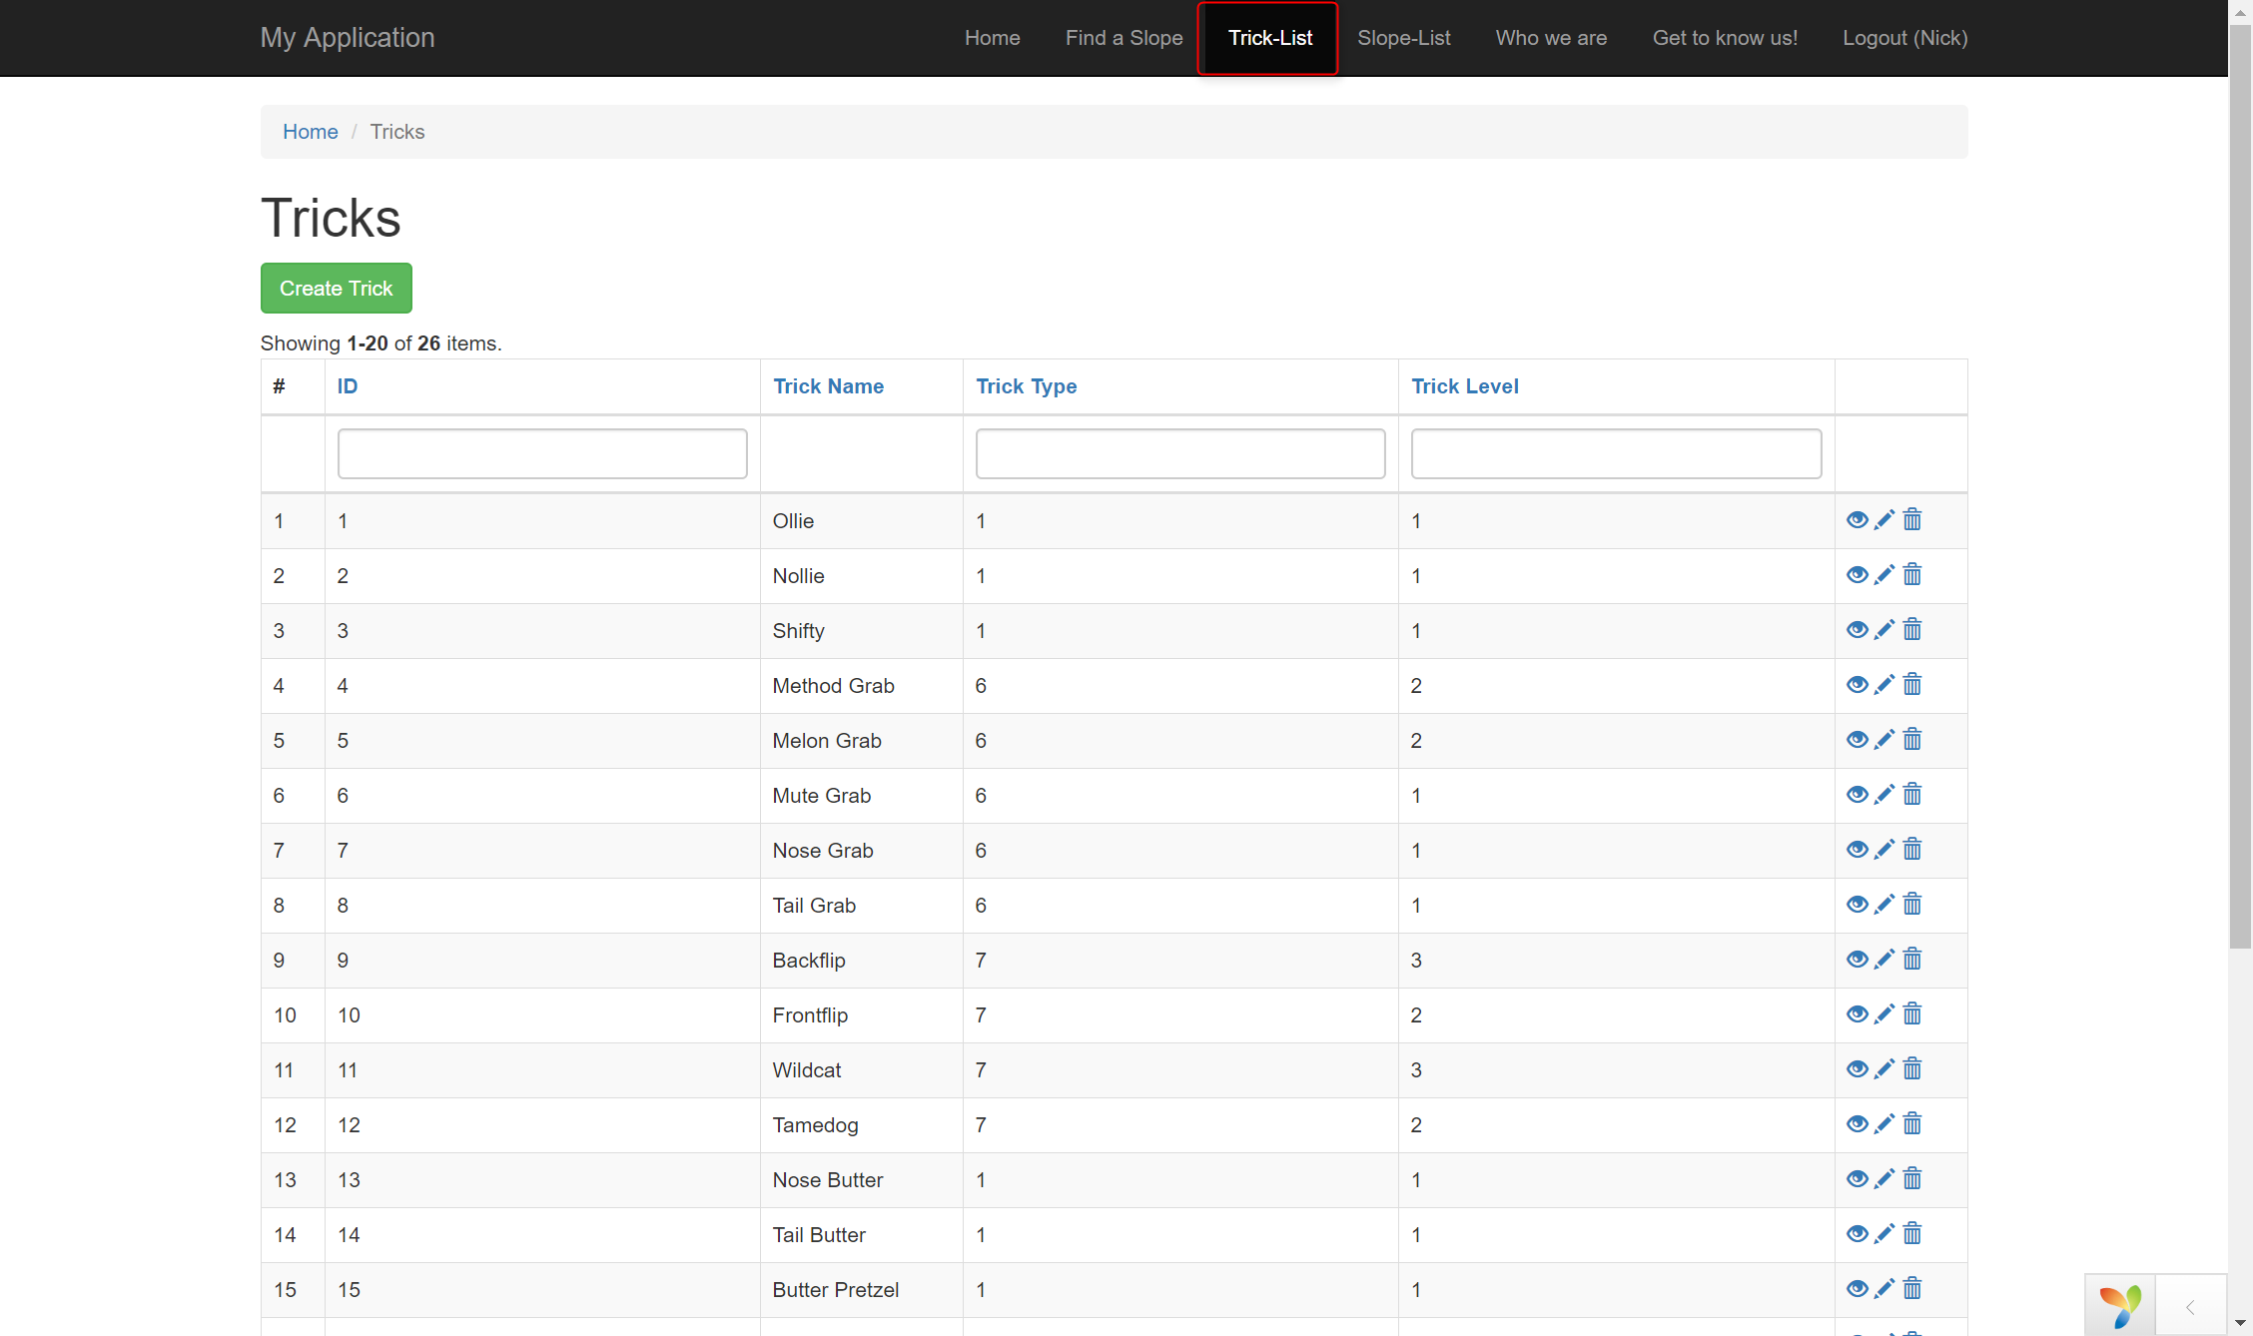

## Durchsuchen einer Tabelle

Sie können jede Tabelle einfach nach den gewünschten Werten durchsuchen, indem Sie den gesuchten Wert in die Suchfelder über den Spalten eingeben.

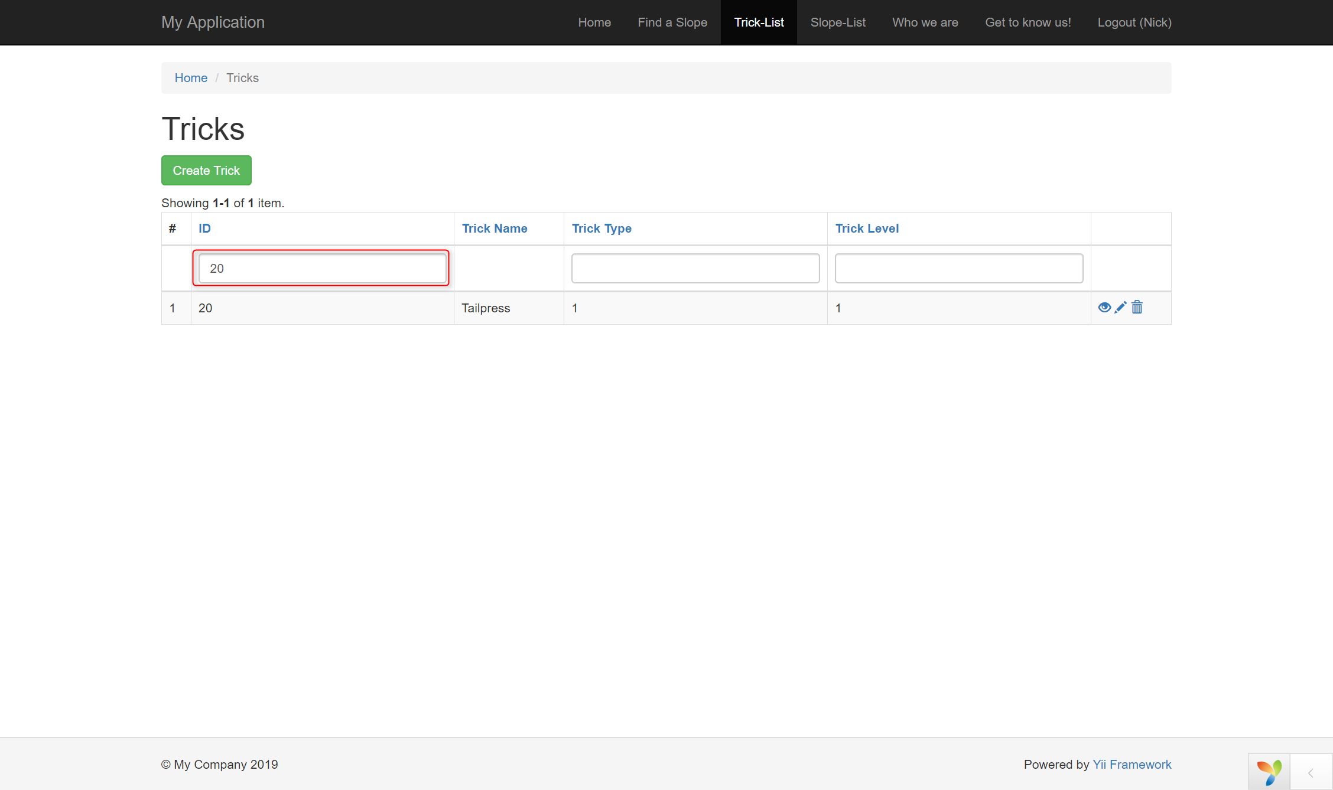

## Erstellen eines Tricks

Wenn Sie einen Trick der Liste hinzufügen möchte, so können Sie dies einfach und schnell über einen Klick auf den Button **«Create Trickt».** Nachdem Sie die erforderlichen Werte eingegeben haben, bestätigen Sie Ihre eingaben mit einem Klick auf **«OK»**

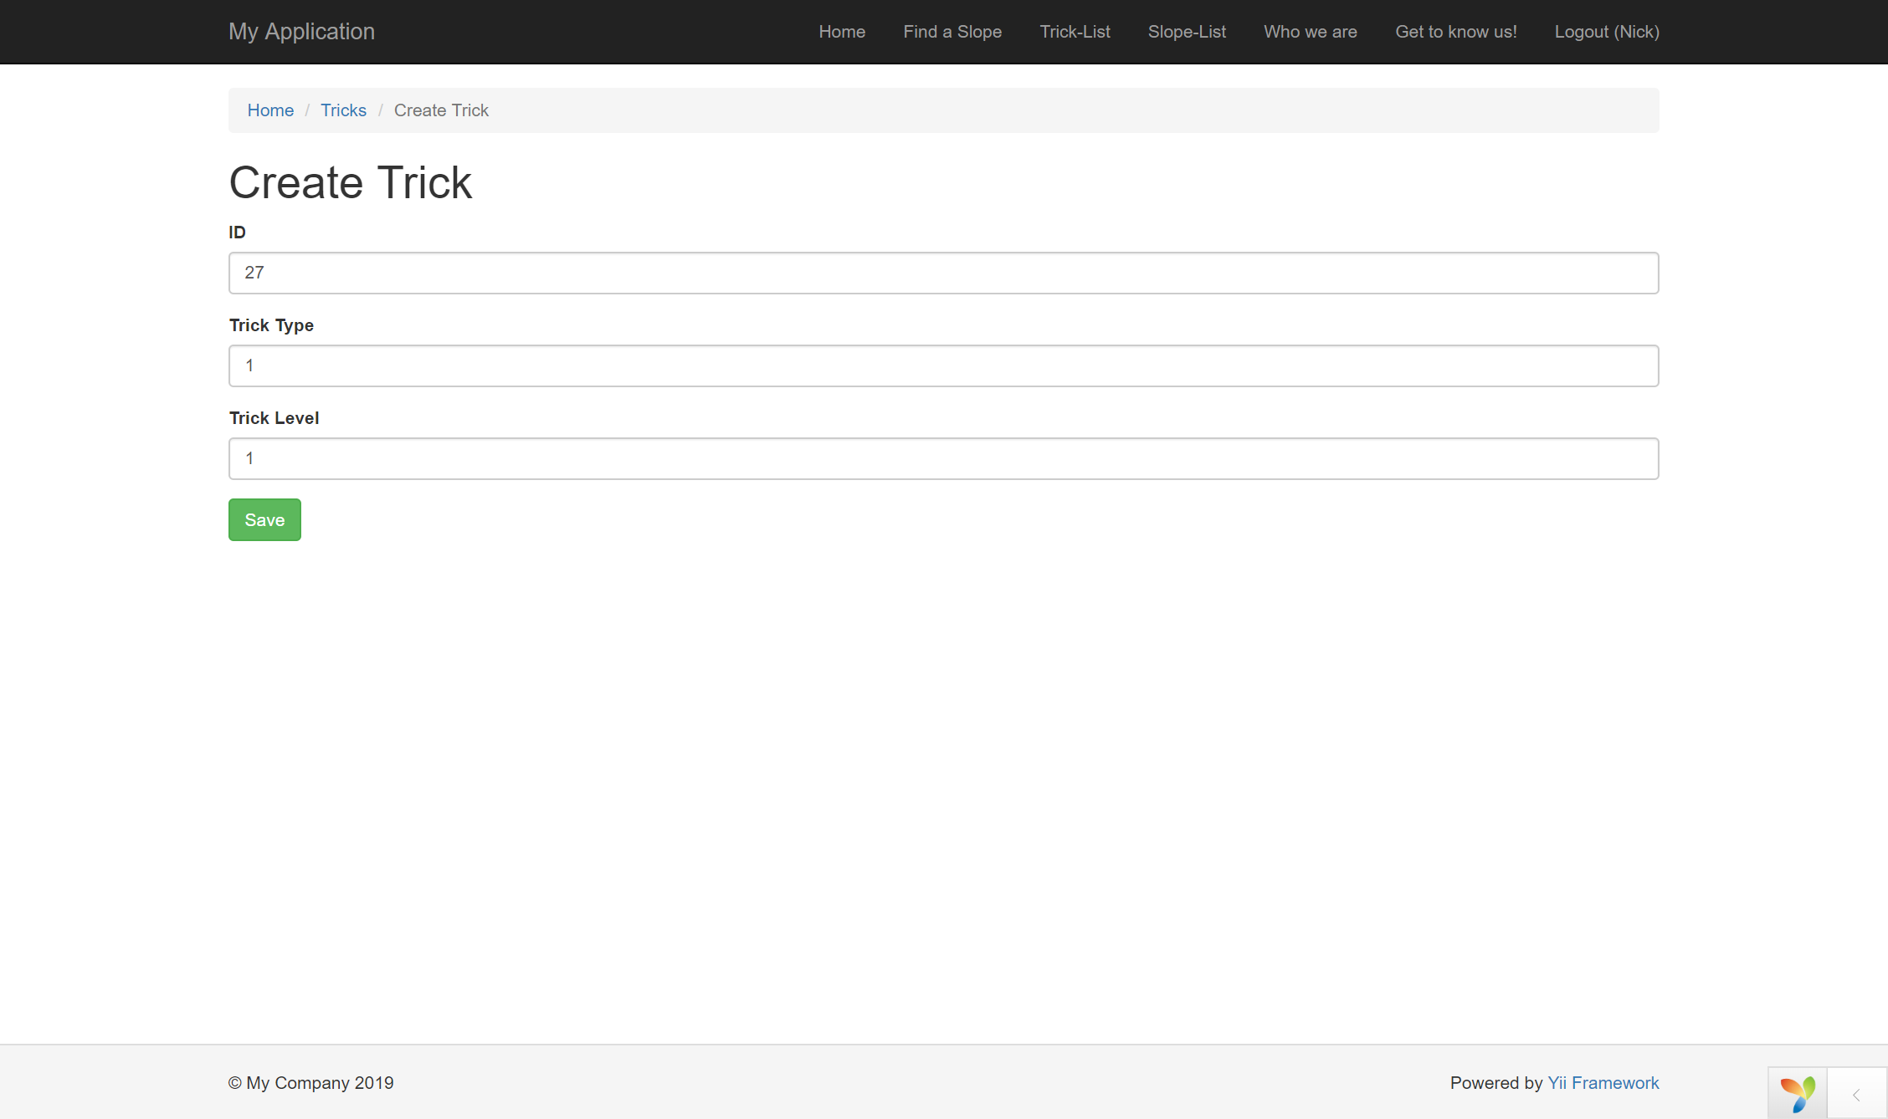

Eine neue Piste können Sie auf die gleiche Weise unter dem Register **«Slope-List**» anlegen.

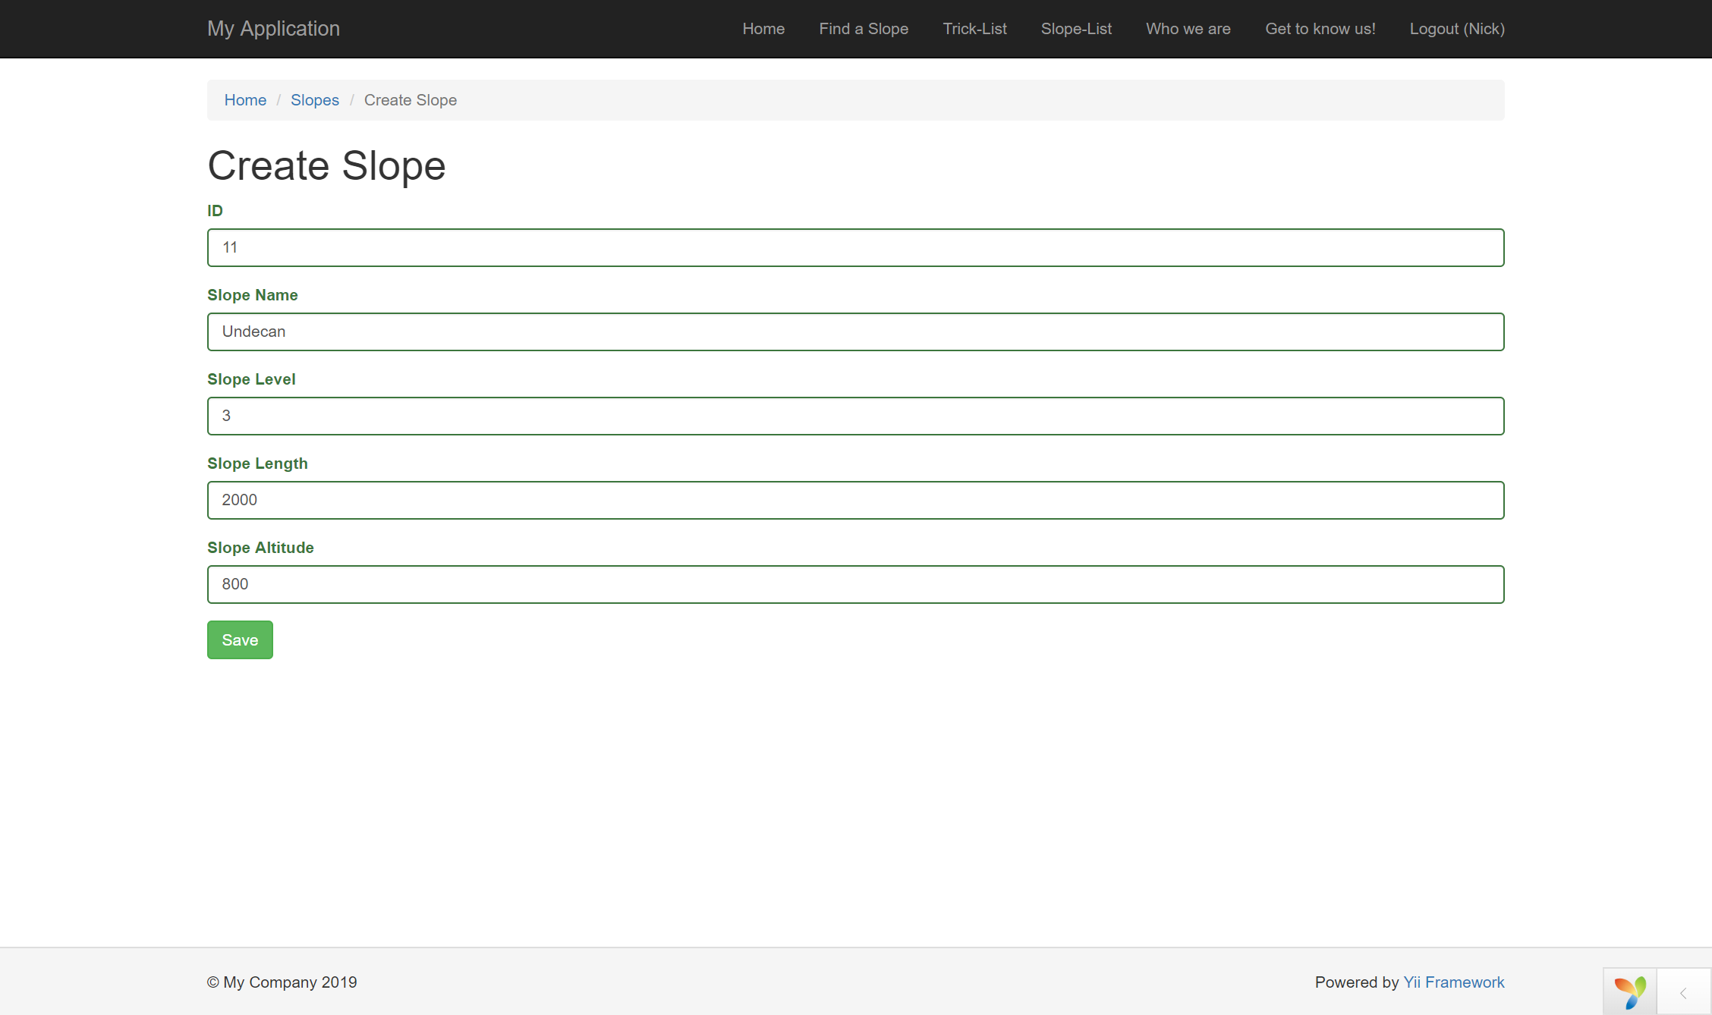

## Logout

Wenn Sie sich abmelden möchten bevor Sie die Seite verlassen, können Sie dies indem Sie in der Navigationsleiste auf das Register **«Logout»** gehen und dort mit einem Klick Ihre Aktion Bestätigen.



# Ehrfahrungsbericht

Während meiner Arbeit an dem Projekt «SlopeTracker» lernte ich die Umsetzung des MVC-Konzeptes kennen und deren Teilsysteme. Wie bei den meisten Applikations-Projekten bildete das Designen der Datenbank den Anfangsbaustein für die Web-Applikation. Die Datenbank habe ich nach einer groben Skizze auf Papier in einem Accessfile designt. Beim Erstellen der Tabellen und deren Beziehungen stiess ich auf das Problem, dass ich nicht sicher war welcher Datentyp für meine Spalten benötigt wurde. Ich konnte dieses Problem mit der Hilfe von StackOverflow und einigen meiner Mitschülern lösen. Als nächster Schritt wurde die Datenbank in PHP-MyAdmin manuell erstellt, da ich zu diesem Zeitpunkt schon seit längerer Zeit nichts mehr gemacht habe, lief mir beim Erstellen der Beziehungen ein Fehler unter Dieser blieb unbemerkt bis zum Erstellen der Modelle mit dem CRUD Manager und «gii». Nach einiger Zeit die ich mit der Suche nach den Fehlern verbachte, fiel mir der Fehler auf und ich musste alle meine Modelle und Controller neuerstellen.

Nach dem neuerstellen der Modell und Controller konnte ich die in der Zwischenzeit von mir gefüllte Datenbank endlich in einigen Praxistests testen. Die Abfrage funktionierte erfolgreich, jedoch hatte ich bei einer meiner Tabellen den Effekt, dass nicht alle Spalten ausgegeben wurden. Zur Lösung des Problems verhalf mit Herr Äschlimann.

Die nächste Herausforderung der ich mit widmete war die Installation des Widgets «PrettyURL» diese verlief ohne grosse Zwischenfälle. Nach der Vorführung wie man ein funktionierendes User Login implementiert, versuchte ich das Login bei mir umzusetzen. Auch hier führten meine Versuche wieder zu Fehlermeldungen und ich musste mich wieder einmal am Herr Äschlimann wenden. Mit der zusätzlichen Unterstützung kam heraus, dass bei mir ein Default File fehlte. «User.php» wurde höchstwahrscheinlich von mir versehentlich beim Löschen der fehlerhaften Files mit gelöscht.

Mit einem funktionierenden «User.php» File konnte ich den Tag beenden.

# Reflexion des Moduls

Bei der Einführung in das Modul war ich interessiert an der Materie, obwohl ich mich selbst nicht als Programmieraffin bezeichnen würde, gefiel mir der Gedanke eine eigene Web-Applikation zu gestalten. Der Einstieg war verständlich und die Praxisaufgaben komplementierten die behandelten Themen, doch mir der Zeit wurde der Unterschied von Theorie zu Praxis mit jedem Nachmittag grösser. Ich verlor schnell den Anschluss an mein eigenes Projekt, und dass ich das erste Mal mit Yii, oder irgendeinem Framework arbeitete, war alles andere als Hilfreich, ich war schnell überfordert. Die Vorführungen halfen zwar, jedoch reicht eine Fehlermeldung aus um einen oder mehrere Schritte zu verpassen. Und dann muss mach sich entscheiden, ob man entweder versucht die Fehlermeldung zu beheben, oder seine Aufmerksamkeit auf die Vorführung richtet.

Beim Antreffen auf eine Hürde oder eine Unklarheit tendierte ich wegen der doppelten Laufzeit des Moduls, 20 Wochen anstellte der üblichen 10, dazu die Dinge «links liegen» zu lassen. Ich hatte oft Mühe mich in Unterricht auf meinen Code zu konzentrieren und die Menge an Controller, Models und Views und deren, für meine Verhältnisse hohe Komplexität, war nicht hilfreich. So ist es dazu gekommen, dass ich anstelle eines fertigen Projektes eine unfertige Web-Applikation abgebe.

Zu all den technischen Schwierigkeiten, der grossen Menge an Materie die wir in kurzer Zeit auffassen mussten, und meiner Tendenz Dinge aufzuschieben kam dazu, dass ich Zuhause oder im Betrieb kaum Zeit für das Modul aufbringen konnte.

Ich befand mich in der Vorbereitung für meine Abschlussprüfungen der Lehrbegleitenden Berufsmaturität. Ich nahm frei um mich auf die Prüfungen vorzubereiten, was dazu führte, dass ich weniger Zeit im Betrieb verbrachte als sonst. In der Zeit in der ich mich bei sonstigen Fragen zu einem Modul mit einem Mitarbeiter bespreche, wandte ich auf um meine wöchentlichen Aufgaben abzuarbeiten.

Dies soll in keinem Sinne eine Rechtfertigung oder eine Entschuldigung für meine unterdurchschnittliche Leistung sein, sondern nur eine Erklärung für eben diese.